Aşağıdaki çıkarma işlemlerini şekle göre cevaplayınız.
Toplam
Çıkan
Kalan
10
8
2
10 – 8 = 2

Toplam
Çıkan
Kalan

.. – . = .

Toplam
Çıkan
Kalan

.. – . = .

Toplam
Çıkan
Kalan

.. – . = .

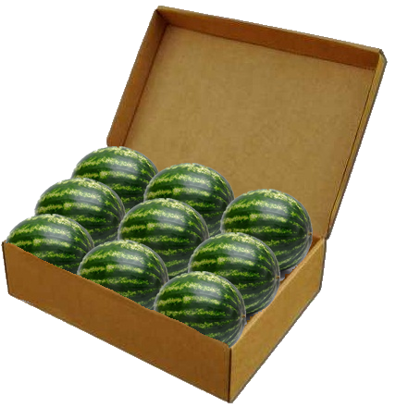
Aşağıdaki soruları şekle göre cevaplayınız. Doğru olan cevabı bularak işaretleyiniz.

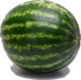

* Kutudan kaç karpuz çıkarılmıştır?
a- ) 6 b- ) 5 c- ) 4

* Kutuda kaç karpuz kalmıştır?
a- ) 8 b- ) 9 c- ) 10

* Kutudan karpuzları çıkartılmadan önce kutuda kaç karpuz vardı?
a- ) 13 b- ) 12 c- ) 11

* Kutudan kaç karpuz daha çıkarırsak geride 8 karpuz kalır?
a- ) 1 b- ) 2 c- ) 3


Aşağıdaki çıkarma işlemlerini şekilleri kullanarak yapınız. Kutuların içine çıkan sayı kadar X koyunuz.

14
6
_
..
13
9
_
..

12
9
_
..
12
3
_
..

Aşağıdaki çıkarma işlemlerini şekilleri kullanarak yapınız. Kutuların içine çıkan sayı kadar X koyunuz.

11
6
_
..
11
9
_
..

11
5
_
..
11
3
_
..

